Felhasználói dokumentáció a Hirdetés oldalhoz

1. **Bevezetés**
   1. **Cél**

Ez a dokumentáció a weboldalunk használatához nyújt segítséget és iránymutatást.

* 1. **Közönség**

Ez a dokumentáció azoknak szól, akik a weboldalt használják vagy használni kívánják.

1. **Főoldal és Navigáció**
   1. **Főoldal**

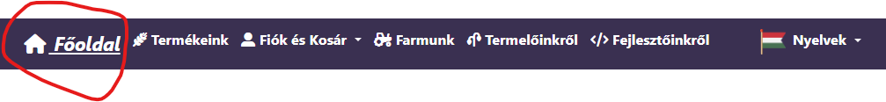

Az oldal meglátogatásakor a főoldalra érkezünk, ahol elsőként egy leárazás carousel fogad minket (a carousel egy nagy terület az oldal közepén. Ez az, ami a felhasználók első benyomását kelti az oldalról).

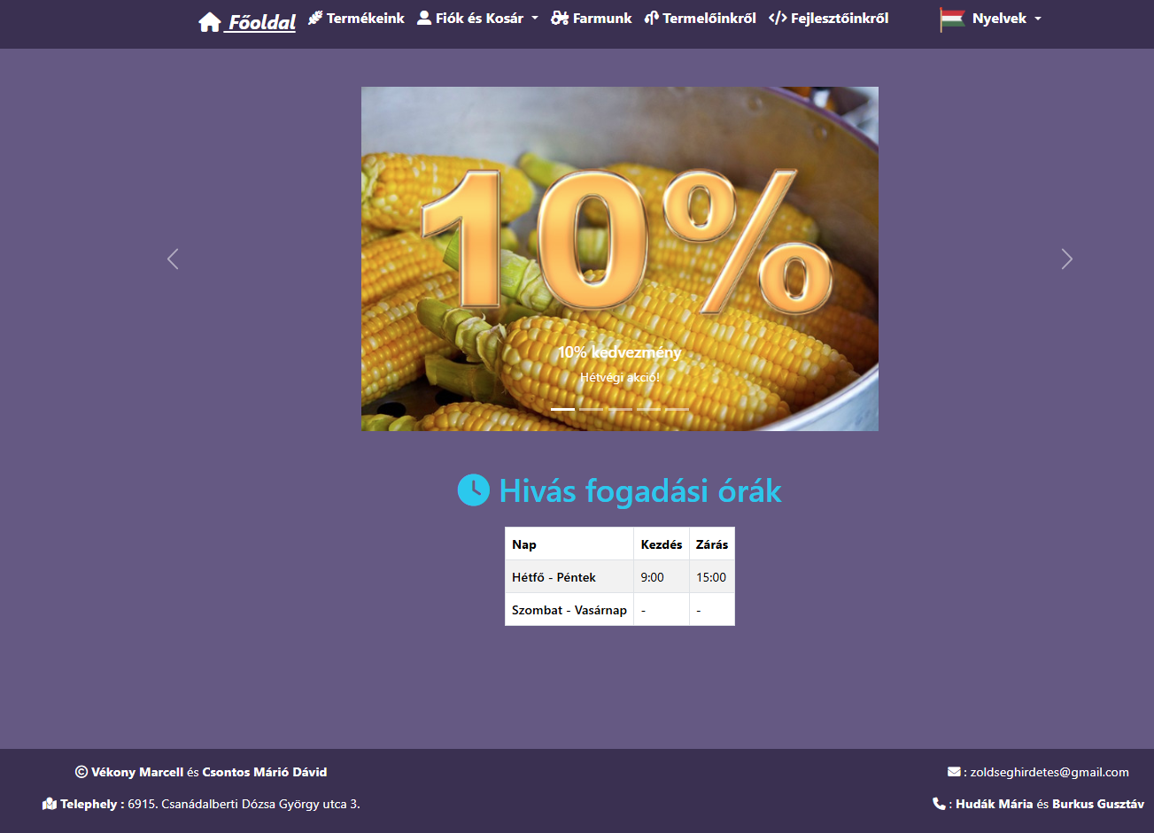

* 1. **Navigáció**

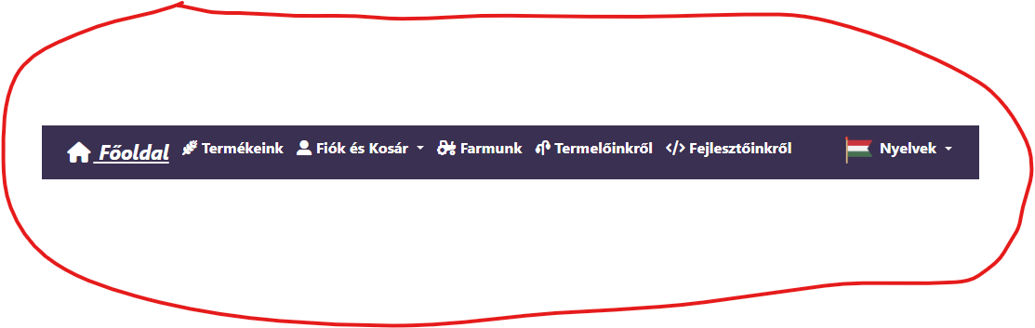

A navigációs sávban a következő menüpontok találhatók: a Főoldal, Termékeink, Fiók és Kosár, Termelőinkről, Fejlesztőinkről és a Nyelvek.

Bejelentkezés után jelenik meg a fiók és kosáron belül a: profil (A felhasználó nevével), kosár és a kijelentkezés.

1. **Termékeink**



A navigációs sáv második menüpontjára átlépve a termékeink találhatóak. Itt a felhasználó különböző adatokat tudhat meg a termékeinkről például a termékek árait a nevét, milyen kiszerelésben kapható csak hogy említsünk párat. Itt tudja a felhasználó a vásárlás gombra nyomva/kattintva kiválasztani a mennyiséget, amit a felhasználó szeretne megvenni, majd a ’Hozzáadás a kosárhoz’ gomb használatával betenni a kosárba, ahol majd nyugodtan növelheti/csökkentheti a mennyiséget a felhasználó.

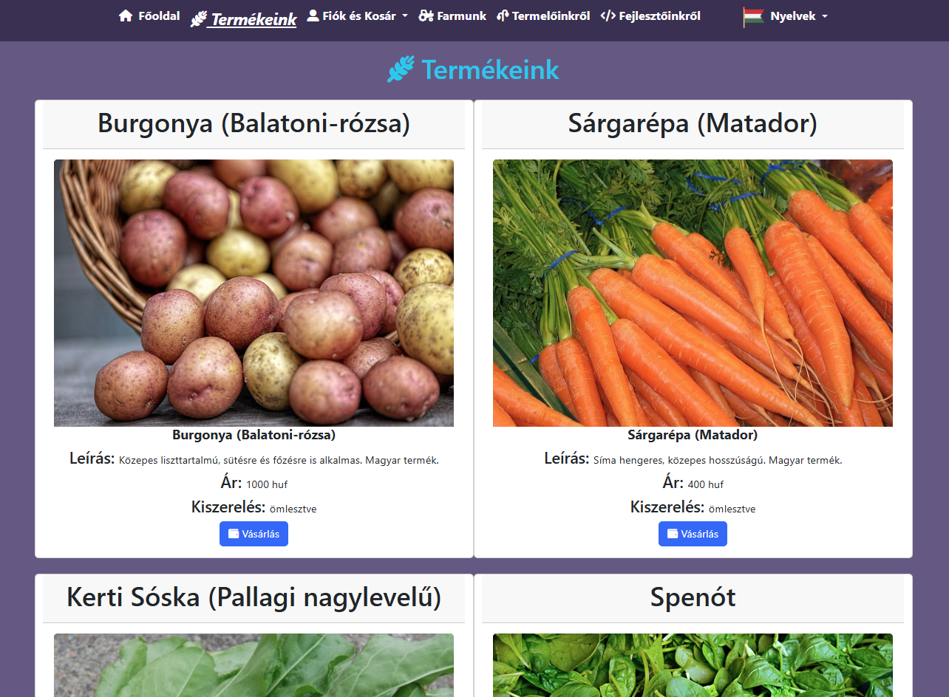

1. **Fiók és Kosár**



Fiók és Kosár menüpont bezárva itt található.  
A Fiók és a Kosár menüpont lenyitva: nem bejelentkezve így néz ki.

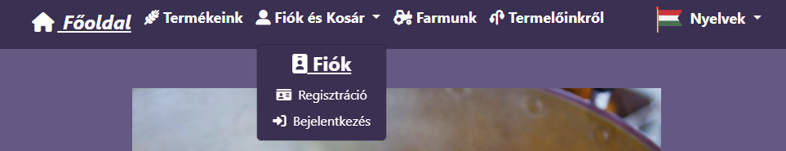

A Fiók és a Kosár menüpont lenyitva: bejelentkezve pedig így néz ki.

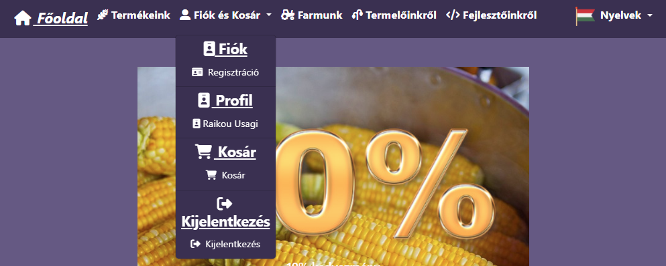

A termékeinken túlhaladva van a Fiók és Kosár, ahol a következő almenüpontokat találjuk: Regisztráció, Bejelentkezés, a felhasználó profilja, a kosár és a kijelentkezésre szolgáló gomb.

* 1. **Regisztráció**

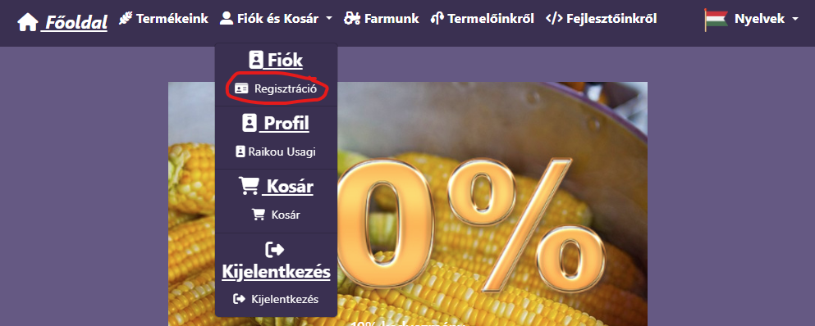

A regisztrációs oldal segítségével a felhasználó tud regisztrálni egy fiókot, ami átlép a bejelentkezési oldalra, ha nincs egy felhasználó eleve bejelentkezve a weboldalra.

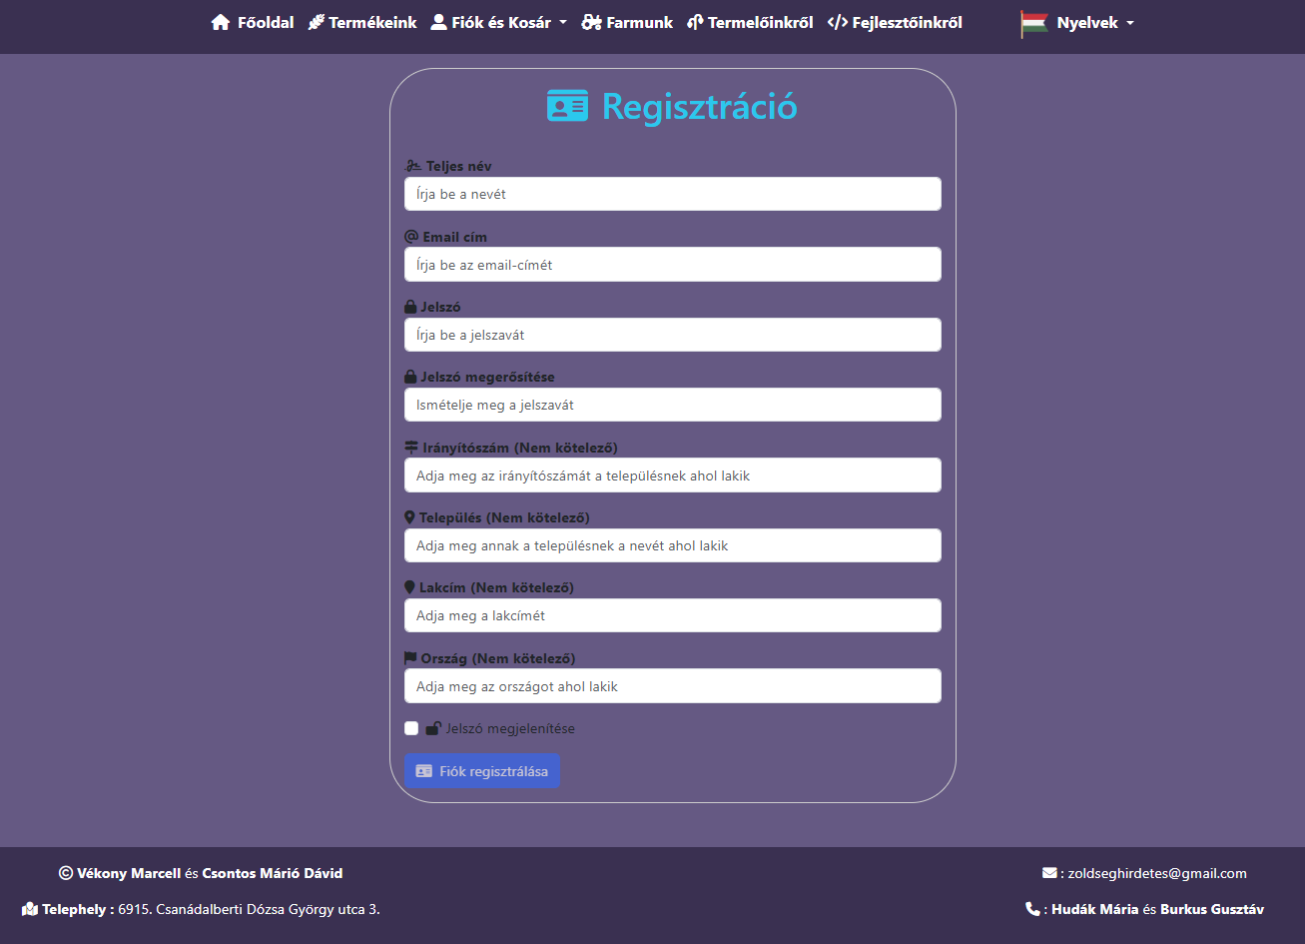

* 1. **Bejelentkezés**

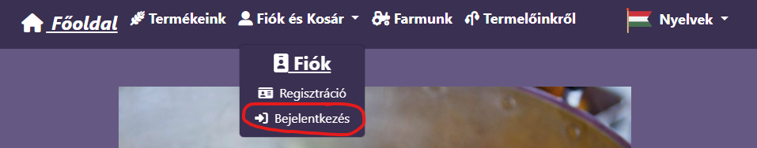

A bejelentkezés oldalon a felhasználó be tud jelentkezni frissen készült, vagy régi fiókjába a megadott emailcím és jelszó segítségével.

A ’Bejelentkezés a fiókba’ gomb használatakor a weboldal a felhasználót átirányítja a főoldalra.

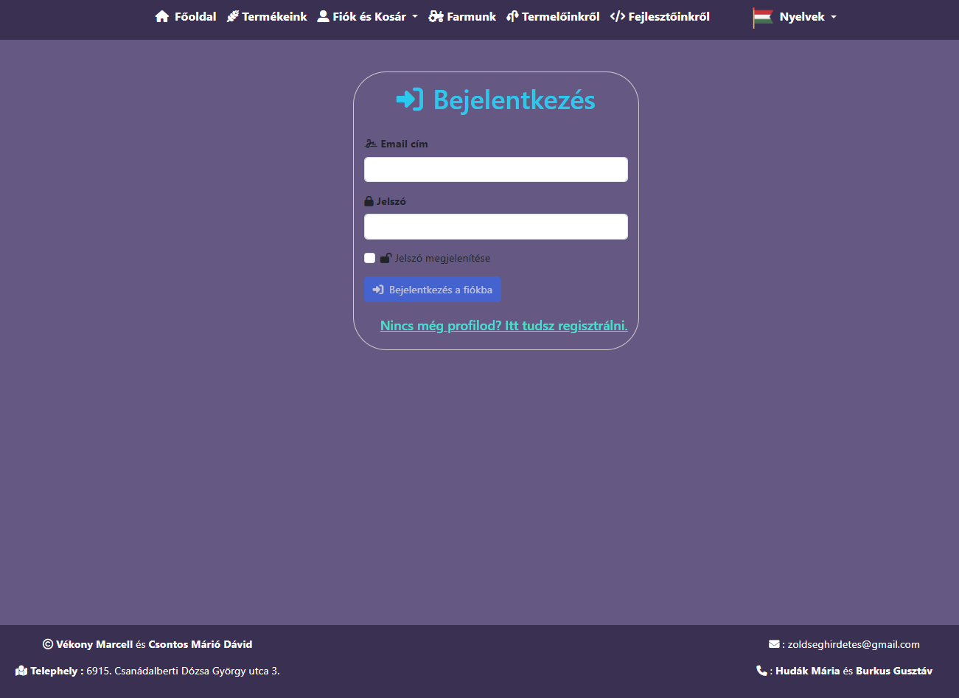

* 1. **Profil**

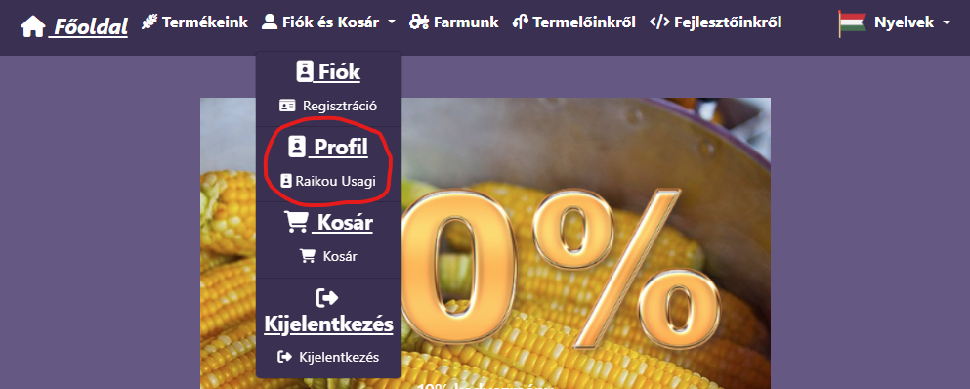

A profil oldalon a felhasználó meg tudja változtatni az adatait: a felhasználói lakcímet, országot és számlázási adatokat is például. Ezen belül a felhasználó be tud rakni egy profilképet is ha szeretne.

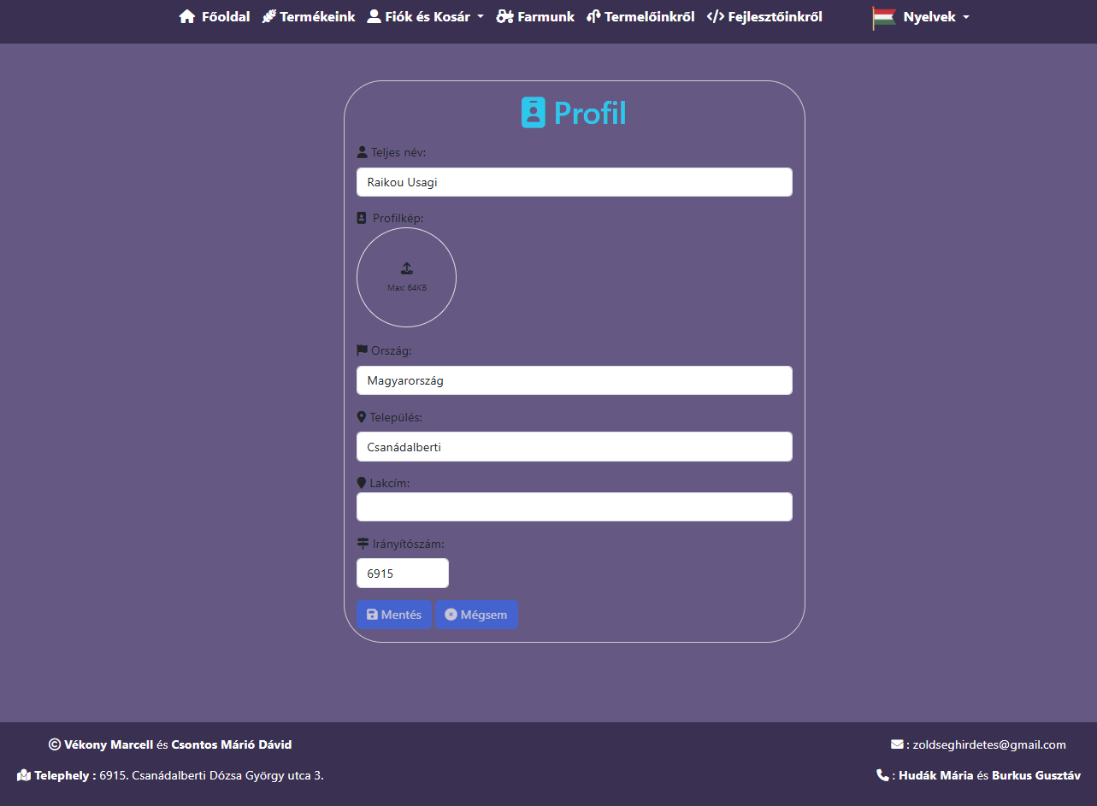

* 1. **Kosár**

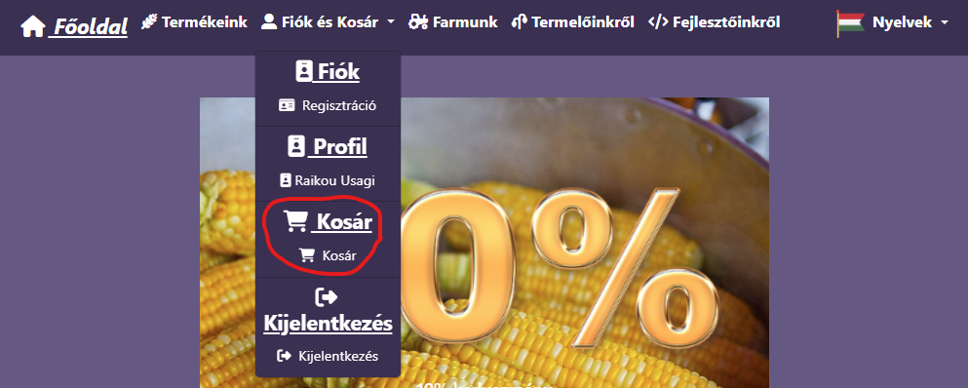

A kosár oldalon a felhasználó elsőnek a termékeink oldalon kiválasztott termékeknek a képét, a nevét, kiszerelését és még néhány fontos adatot talál meg. A termékeknek a mennyiségét lehet növelni vagy csökkenteni (max:20 db, minimum:1 db) és ha a felhasználó szeretné törölni a terméket a kosárból akkor a felhasználónak rá kell nyomnia a vörös x gombra.

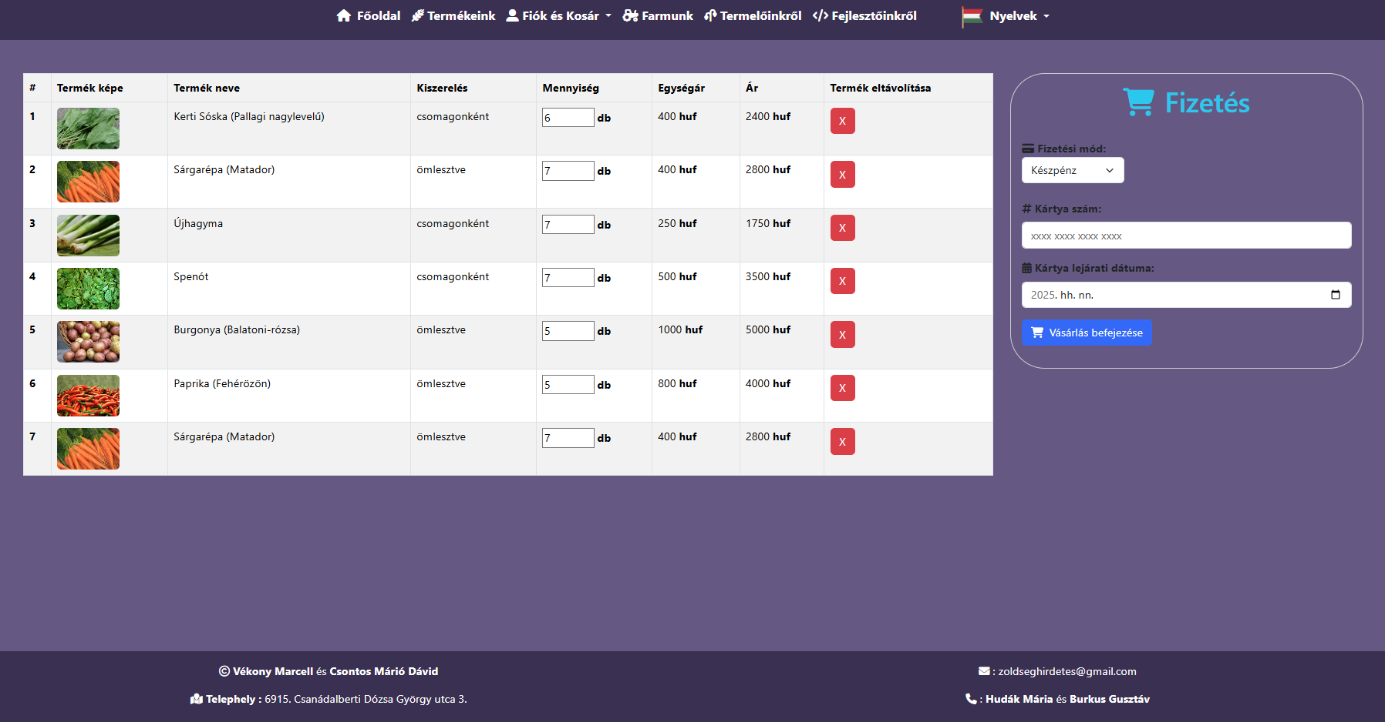

* 1. **Kijelentkezés**

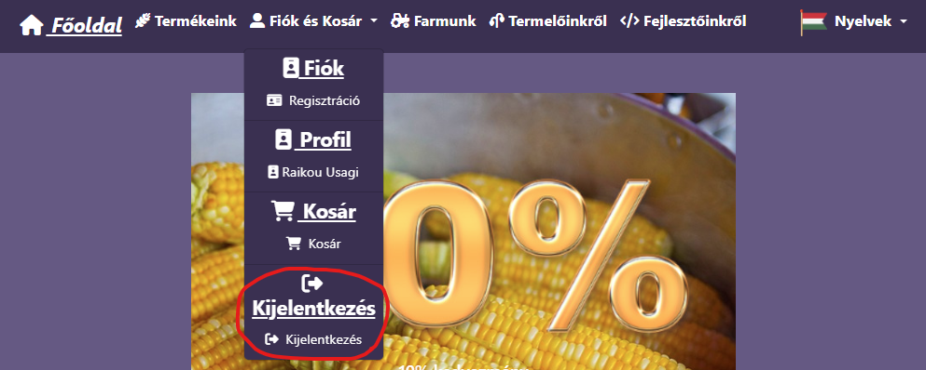

A kijelentkezés menüpont használatával a felhasználó ki tud lépni a fiókjából, ami után a felhasználót a weboldal átirányítja a főoldalra.

1. **Farmunk**



A Farmunk oldalon a termékeink termesztésére szolgáló helyről lehet néhány képet látni emellett lehet váltani, hogy láthassunk pár információt a farmról.





1. **Termelőinkről és Fejlesztőinkről**



A termelőink oldalon a termelőinkről lehet megtudni pár hasznos információt míg a következő oldalon a fejlesztőinkről lehet további információkat kapni.



**7. Nyelvek**



A következő menüpont a nyelveket tartalmazó lenyitható menü, amiben több különböző nyelvet találhat, amik közül lehet választani.

1. **Oldalunkon található nyelvek**

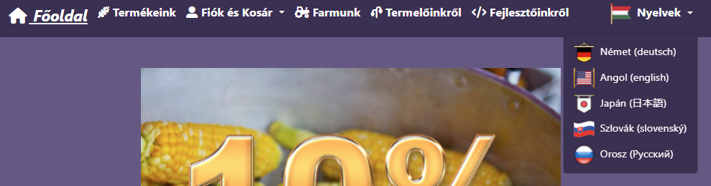

Az oldalunkon a következő nyelveket használhatják a felhasználók:

**Magyar nyelv** – Ez az alap nyelve a weboldalunknak mivel a weboldalt fejlesztő csapatunknak is magyar az anyanyelve.

**Német nyelv** – Ez a nyelv német nyelvű felhasználóinknak ajánljuk.

**Angol nyelv** – Ez a nyelv angol nyelvű felhasználóinknak ajánljuk.

**Japán nyelv** – Ez a nyelv japán nyelvű felhasználóinknak ajánljuk.

**Szlovák nyelv** – Ez a nyelv szlovák nyelvű felhasználóinknak ajánljuk.

**Orosz nyelv** – Ez a nyelv orosz nyelvű felhasználóinknak ajánljuk.